Huszonegy ország kutatóit látta vendégül a Széchenyi István Egyetem nemzetközi gazdasági konferenciája
Nagyszabású gazdasági, üzleti és turisztikai témájú nemzetközi rendezvénynek adott otthont a győri Széchenyi István Egyetem. Az október 10. és 12. között megtartott Kautz Üzleti és Közgazdasági Konferenciára négy földrész 21 országából érkeztek kutatók, hogy bemutassák a globális kihívásokról szóló munkájukat, és fejlesszék tudományos kapcsolataikat.
Hogyan alakíthatók át az aktuális globális kihívások fejlődési lehetőségekké? Erre keresték a választ a Széchenyi István Egyetem Kautz Gyula Gazdaságtudományi Kara által megrendezett nemzetközi konferencia résztvevői. A háromnapos program az üzleti, gazdasági és idegenforgalmi témák széles skáláját ölelte fel, különös tekintettel a vállalati szférára és a technológiavezérelt világ gazdasági fejlődésére.
A Kautz-konferenciára négy földrész 21 országából érkeztek kutatók, akik többek között olyan intézményeket képviseltek, mint az amerikai Rhode Island-i és Közép-floridai Egyetemek, a brit Bournemouth-i Egyetem, a kínai Nankingi Műszaki Egyetem, a dél-afrikai North West Egyetem vagy épp a thaiföldi Mahidol Nemzetközi Egyetem. Az eseményen a felsőoktatási szereplők mellett kutatóközpontok is jelen voltak. A 230 résztvevő 16 szekcióban 170 előadás során ismerkedhetett meg a szakma legfrissebb kutatási eredményeivel. A témák között megjelent például az emberi erőforrás menedzsment, a turizmus és vendéglátás, valamint a vállalati kommunikáció is.
Dr. Lukács Eszter, a Széchenyi-egyetem nemzetközi és stratégiai kapcsolatokért felelős elnökhelyettese a megnyitón elmondta:
„Egyetemünk ebben az évben három nagy presztízsű, kiemelt jelentőségű konferenciát rendez. Az elsőre nyár közepén került sor, amelynek fókuszában olyan fontos területek álltak, mint a jövő energiarendszerei, az alkalmazott biotechnológia vagy az anyagszilárdság. A mostani Kautz Üzleti és Közgazdasági Konferencia a második a sorban, míg Fenntarthatósági Konferenciánkra – amelyet már második alkalommal szervezünk meg – novemberben kerül sor.”
Az elnökhelyettes hozzátette: rendkívül örömtelinek tartja, hogy ilyen nagy számú és sokszínű kutatói közösség jött el a rendezvényre.
„Egyetemünk stratégiai célja tudományos teljesítményének növelése, ami fontos a nemzetközi felsőoktatási rangsorokon való szereplésünk szempontjából, ugyanakkor ennél jóval lényegesebb, hogy ez az alapja munkatársaink tudományos fejlődésének. Éppen emiatt arra törekszünk, hogy nemzetközi kutatási hálókban fejlesszük tovább tudásunkat” – fogalmazott.
A Kautz Gyula Gazdaságtudományi Kar nevében dr. Remsei Sándor dékán köszöntötte a résztvevőket.
„Karunk számára diplomaátadó ünnepségünk mellett ez a rendezvény az év legfontosabb eseménye. Míg előbbi a hallgatók tanulmányi sikereit helyezi középpontba, utóbbi azért különleges, mert oktatóink, kutatóink és partnereink tudományos tevékenységének megismerésére ad lehetőséget” – fejtette ki. Köszönetét fejezte ki az egyetem vezetőségének, a szervezőknek, a publikációt segítő partnereknek, valamint minden előadónak.
A nyitónap plenáris ülésén a közönség öt elismert professzor kutatását is megismerhette. Dr. Maling Ebrahimpour (Rhode Island-i Egyetem, USA) a mesterséges intelligencia előnyeiről, veszélyeiről és jövőjéről, dr. Marco Cucculelli (Marche-i Műszaki Egyetem, Olaszország) a családi vállalkozások innovációhoz fűződő viszonyáról, dr. Jessica Lichy (IDRAC Üzleti Iskola, Franciaország, illetve Sunderlandi Egyetem, Egyesült Királyság) pedig a technológia társadalmat érintő hatásairól adott elő. Dr. Markku Kuula (Aaltói Üzleti Egyetem, Finnország) szervezetfejlesztést érintő stratégiai dilemmákról beszélt, míg dr. Kamil Pícha (Dél-bohemiai Egyetem, Csehország) a közép-kelet-európai piacok átalakulásának kihívásairól szóló munkáját mutatta be.
Sajtókapcsolat:
- Hancz Gábor
- hancz.gabor@ga.sze.hu
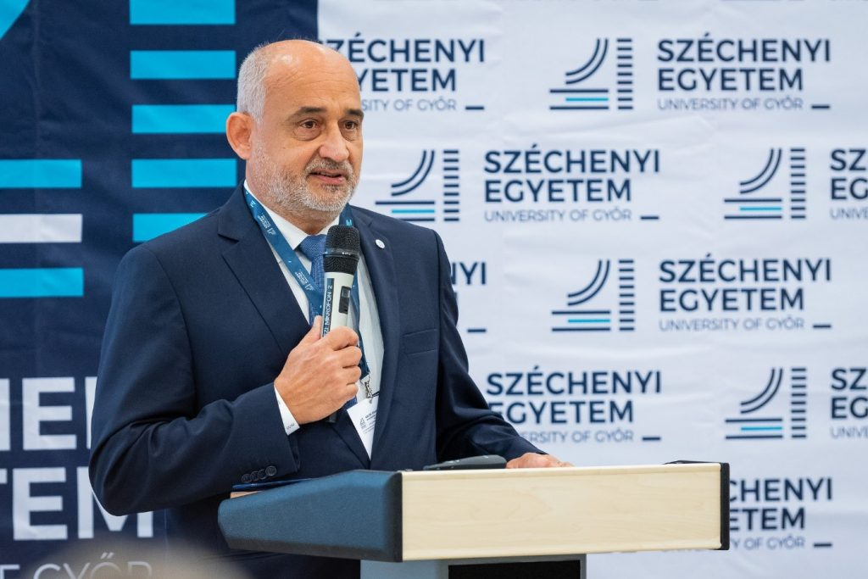 | © Fotó: Dudás Máté/Széchenyi István Egyetem
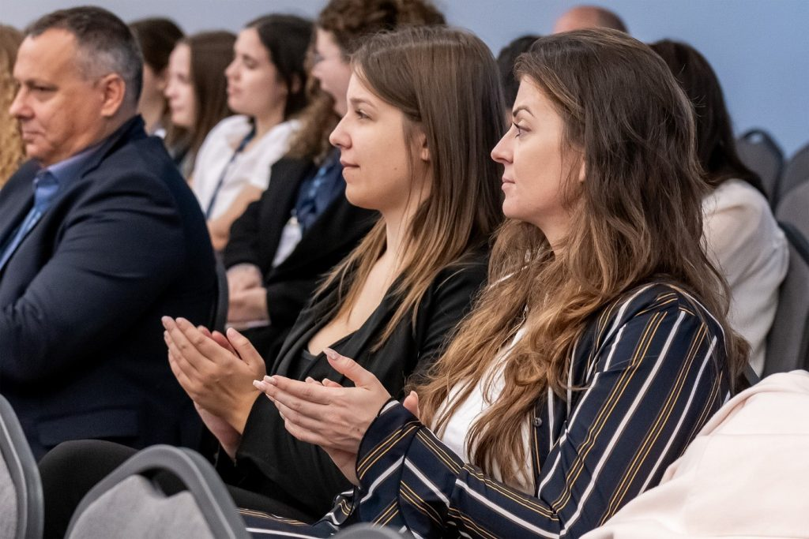 | © Fotó: Dudás Máté/Széchenyi István Egyetem
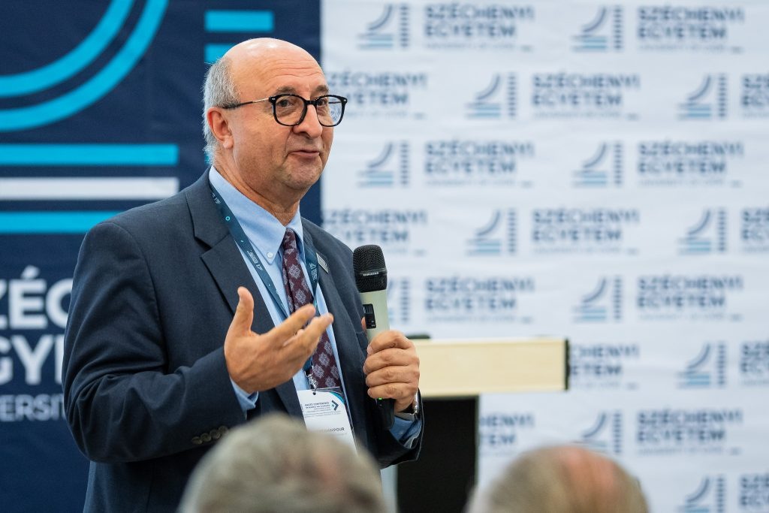 | © Fotó: Dudás Máté/Széchenyi István Egyetem
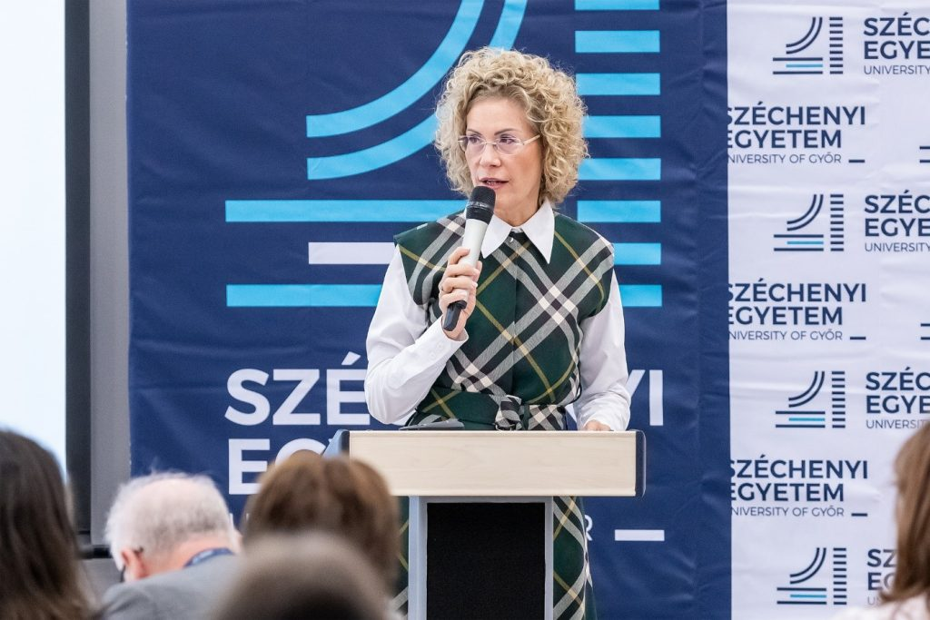 | © Fotó: Dudás Máté/Széchenyi István Egyetem
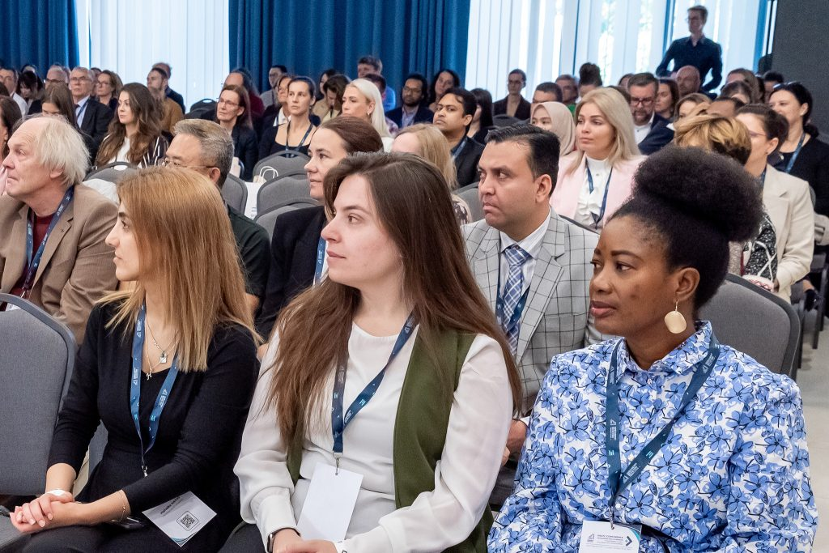 | © Fotó: Dudás Máté/Széchenyi István Egyetem
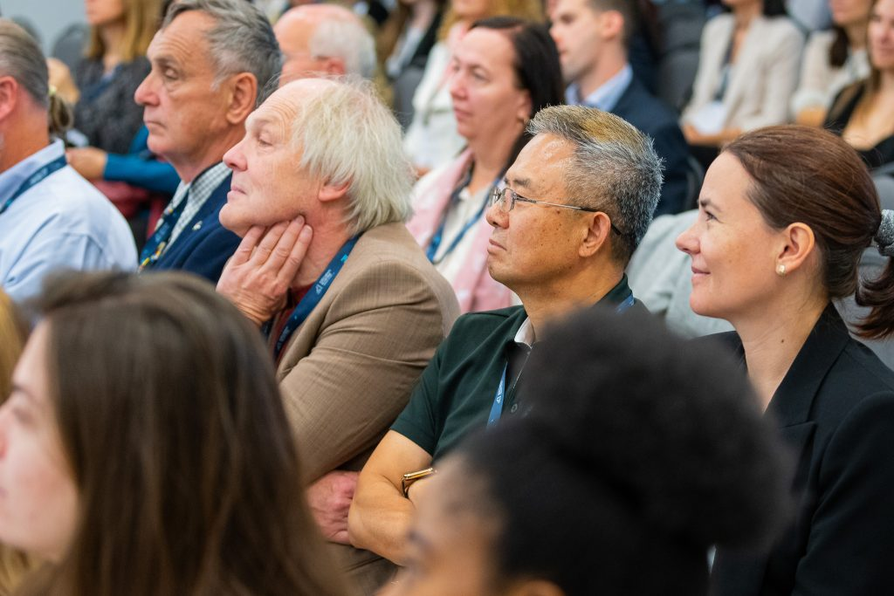 | © Fotó: Dudás Máté/Széchenyi István Egyetem
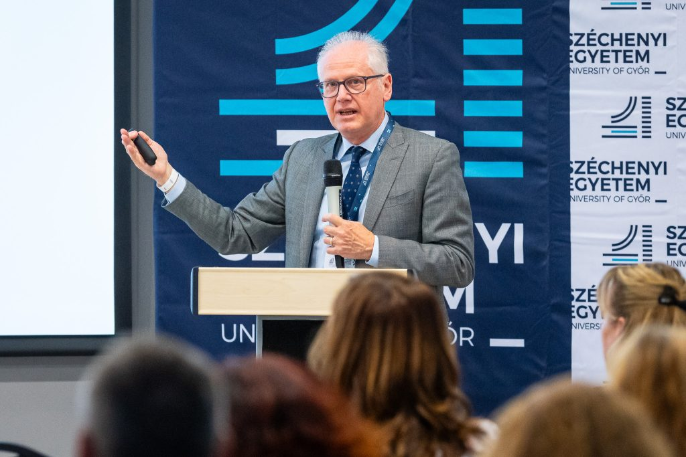 | © Fotó: Dudás Máté/Széchenyi István Egyetem
Eredeti tartalom: Széchenyi István Egyetem
Továbbította: Helló Sajtó! Üzleti Sajtószolgálat
Ez a sajtóközlemény a következő linken érhető el:

